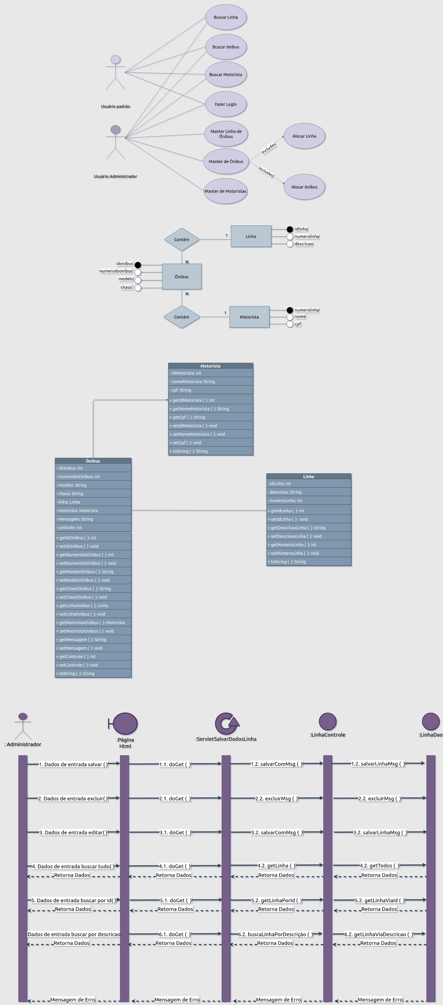

|  |
| --- |
| **Caso de Uso:** Buscar Linhas de Ônibus  **Identificação:** SGL01  **Atores:** Usuário Padrão e Administrador  **Interessados:** Empresa Fictícia de Ônibus  **Pré Condições:** O Banco de Dado deve estar devidamente populado com Linhas de Ônibus  **Pós Condições:** Usuários Padrão e Administradores têm acesso a visualização de linhas conforme acessam as páginas do sistema  **Variações Tecnológicas:** Não Consta.  **Questões em Aberto:**   1. O uso de servlets pode propiciar alguma brecha de segurança? 2. As sessões estão sendo realmente mantidas? 3. É possível uma injeção de códigos em SQL?   **Fluxo Principal:**  Na Área de Usuários ou Área de Administradores >>  em Consultas >>  no Botão Linha >>  na Tela de Visualização de Linhas >>  no Campo de Pesquisa  Nessa tela, poderá fazer as devidas buscas pelo Id ou pela descrição, podendo ser apenas um trecho da descrição.  Como resposta ele visualizará linhas de ônibus contendo Id, descrição (rota) e o número da linha.  Se caso não exista ocorrências aparecerá um pop-up dizendo que não existe linha com o id ou descrição informada.  **Fluxo Alternativo:** Não Consta  **Observações :**  **Dados:** Id da linha, descrição da linha, número da linha. |